Методическая разработка
«Упражнения для развития памяти и мышления у детей дошкольного возраста»
Комплекс простых упражнений, которые способствуют улучшению памяти, дают дополнительную энергию и повышают способность мозга к любой работе в любом возрасте.
Нейропсихологические упражнения помогают развить память, речь, внимание, снижают утомляемость и повышают способность к произвольному контролю.
Благодаря этим упражнениям решаются следующие задачи:
- Ребенок учится чувствовать свое тело и пространство вокруг.
- Развивается зрительно - моторная координация.
- Развивается слуховое и зрительное внимание и т.д.
Нейропсихологические упражнения
1. Рисование (письмо) левой рукой для правши и правой рукой для левши. 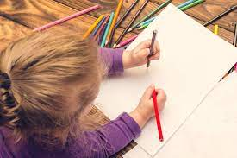
2. Одеваться с закрытыми глазами (например, после дневного сна). Это развивает тактильные ощущения, создаёт новые ассоциативные связи.
3. Перед дневным отдыхом раздеться и поставить аккуратно туфельки пальцами ног. Также пальцами ног положить в туфельки носочки. Это заставляет включиться в работу отделы мозга, которые раньше не отвечали за выполнение таких операций.
4. Менять направление маршрута до своего участка на прогулке и обратно. Выполняя движения по шаблонному пути, мозг работает «на автопилоте».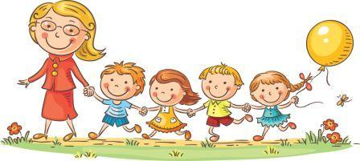
5. Чаще ходить на экскурсии, знакомиться и общаться с новыми людьми. Например, ходить в библиотеку, в музей, в парк и т. д. Информация сохраняется в головном мозге надолго, если она имеет волнующее значение, то есть эмоциональную окраску. Для формирования эмоциональных откликов нужны социальные взаимоотношения с окружающими людьми.
6. Собрать пирамидку (игрушку с вкладышами разной формы) на ощупь, с закрытыми глазами.
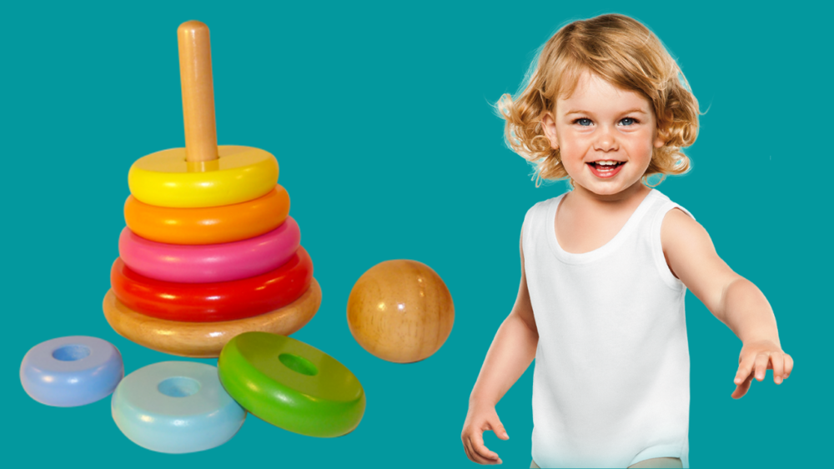
7. Находить в мешочке с разными мелкими предметами нужные предметы на ощупь. Например, найти все монетки. Узнать их номинал на ощупь.
8. На ощупь подобрать болтик и гаечку; закрутить гаечку на болтик.
В упражнениях 6, 7, 8 применение осязания для выяснения особенностей слегка различающихся объектов увеличивает активацию корковых зон головного мозга, которые призваны справляться с афферентной тактильной информацией.
9. Читать вслух для детей с добавлением приятного аромата (например, корицы). Можно подключить музыку. Когда человек сам читает вслух или слушает, как читают ему, в мозге активируются нейронные цепи. Прислушивание к речи, доносящейся извне, заставляет встрепенуться две зоны – слуховые отделы коры левого и правого полушарий; для произнесения слов активируется моторный отдел (простирающийся в обоих полушариях) и мозжечок.
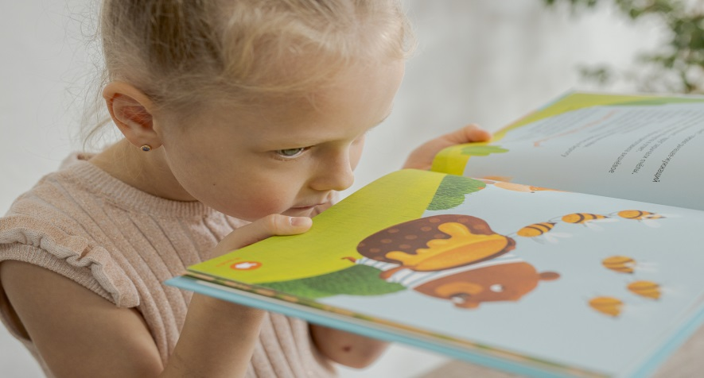
10. Ощупывание, изучение, восприятие запаха букв, цифр, геометрических фигур, сделанных из разного материала (из бархатной бумаги или наждачной бумаги, из кожи или дерева). Затем, узнавание их на ощупь, по запаху. Разные текстуры материалов, из которых сделаны буквы и другие объекты исследования, возбуждают осязательный отдел коры головного мозга.
При многократном прикосновении к этим объектам, мозг привыкает к этим ощущениям. Поэтому нужно время от времени менять текстуру покрытия объектов, то есть изготавливать их из нового материала.

